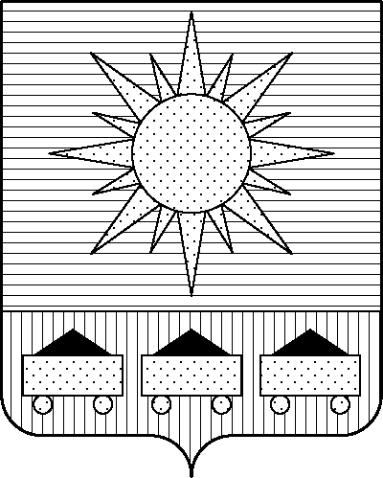

АДМИНИСТРАЦИЯ

АРТЕМОВСКОГО ГОРОДСКОГО ОКРУГА

ФИНАНСОВОЕ УПРАВЛЕНИЕ

ПРИКАЗ

21.11.2024 г. А р т е м № 91

О внесении изменений в приказ финансового управления администрации Артемовского городского округа от 08.12.2023 № 87 «О Порядке применения бюджетной классификации Российской Федерации в части, относящейся к бюджету Артемовского городского округа на 2024 год и плановый период 2025 и 2026 годов» (в ред. от 11.10.2024 г. №76)

В соответствии с Бюджетным кодексом Российской Федерации, приказом Министерства финансов Российской Федерации от 24.05.2022 № 82н «О Порядке формирования и применения кодов бюджетной классификации Российской Федерации, их структуре и принципах назначения»

ПРИКАЗЫВАЮ:

- Внести следующие изменения в приказ финансового управления администрации Артемовского городского округа от 08.12.2023 № 87 «О Порядке применения бюджетной классификации Российской Федерации в части, относящейся к бюджету Артемовского городского округа на 2024 год и плановый период 2025 и 2026 годов» (в ред. от 11.10.2024 г. № 76):
  - Считать строки 2.14. – 2.17.2 приложения 1 к Порядку строками 2.15. – 2.18.2.
  - Дополнить приложение 1 к Порядку строками следующего содержания:
2.14. | 0502800000 |  |  | Меры материального стимулирования лиц, проходящих целевое обучение
2.14.1. |  | 0502825521 | Ежемесячные денежные выплаты студентам, обучающимся на педагогических специальностях в образовательных организациях среднего профессионального и высшего образования по договорам о целевом обучении, заключенным с муниципальными бюджетными образовательными учреждениями
  - Считать строки 17.3.1 – 7.3.13 приложения 1 к Порядку строками 17.3.2 – 17.3.14.
  - Дополнить приложение 1 к Порядку строкой 17.3.1 следующего содержания:
17.3.1. | 4700312031 | Исполнение судебных актов и решений налоговых органов
  - Считать строки 17.3.11 – 17.3.14 приложения 1 к Порядку строками 17.3.12 – 17.3.15.
  - Дополнить приложение 1 к Порядку строкой 7.1.16 следующего содержания:
17.3.11. | 4700340881 | Реконструкция автомобильной дороги по ул. Вахрушева с устройством светофоров и переходно-скоростных полос

1.7. Считать строки 17.6.1 – 17.6.8 приложения 1 к Порядку строками 17.6.2 – 17.6.9.
1.8. Дополнить приложение 1 к Порядку строкой 17.6.1 следующего содержания:
17.6.1. | 4700722221 | Благоустройство территории муниципальных учреждений

1.9. Дополнить приложение 2 к Порядку применения бюджетной классификации Российской Федерации в части, относящейся к бюджету Артемовского городского округа на 2024 год и плановый период 2025 и 2026 годов, строками 2.11 и 2.12 следующего содержания:
2.11. | ИД24 | Расходы в целях поощрения в 2024 году муниципальных управленческих команд Приморского края по итогам 2023 года
2.12. | ПВМ | Поощрительные выплаты за уровень достижения плановых значений показателей направлений деятельности Артемовского городского округа (Указ Президента Российской Федерации от 04.02.2021 № 68)

2. Отделу исполнения бюджета финансового управления администрации
Артемовского городского округа (Курдамонова О.В.):
2.1. Довести настоящий приказ до сведения главных распорядителей бюджетных средств Артемовского городского округа, разместить в справочной правовой системе «КонсультантПлюс» и на официальном сайте Артемовского городского округа в информационно-телекоммуникационной сети Интернет по адресу: https://artemokrug.gosuslugi.ru/ в разделе «Документы управления» финансового управления администрации Артемовского городского округа в течение 3 (трех) рабочих дней со дня подписания.
2.2. Обеспечить внесение установленных данным приказом кодов целевых статей в справочники кодов бюджетной классификации в системе удаленного финансового документооборота Федерального казначейства (СУФД).
3. Настоящий приказ вступает в силу со дня подписания.
4. Контроль за исполнением настоящего приказа возложить на начальника отдела исполнения бюджета финансового управления администрации Артемовского городского округа Курдамонову О.В.

Начальник управления Л.Г. Асаржи

